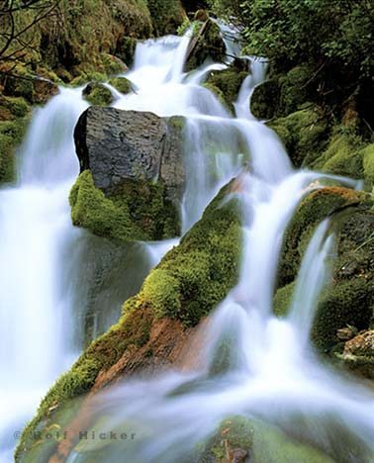

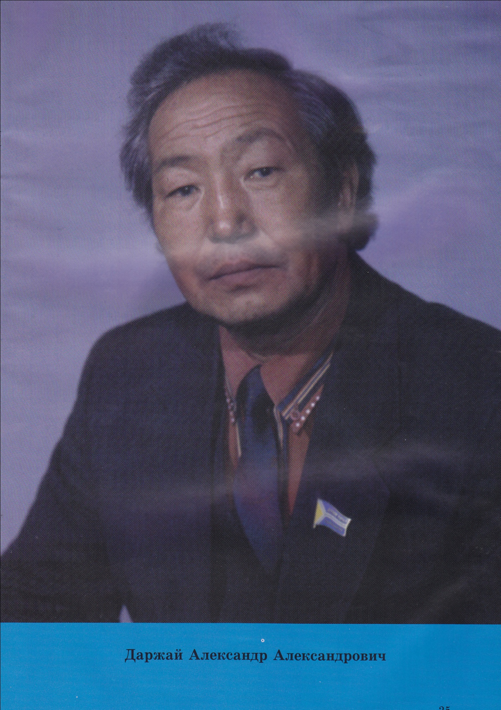

Александр Александрович Даржайнын допчу-намдары
1944 чылдын ноябрь 3-те Сут-Хол кожууннун Суг- Аксы суурунга торуттунген.
Чаа-Хол ортумак школазын, Кызылда куруненин башкы институдун дооскан.
«Тыванын аныяктары» солуннун корресподентизи, редактору бооп, Тыванын ном ундурер черинге редакторлап, чогаалчылар эвилелинин баштаар черинин консультантызынга, 1989 чылдан эгелээш 1993 чылга чедир оон даргазынга, «Улуг-Хем» сеткуулдун редактору бооп, Тыва республиканын Дээди хуралынын депутадынга сонгудуп ажылдаан, амгы уеде чогаалчылар баштаар черинин даргазы. Шулукчу, прозачы, очулдурукчу.
Чогаал ажылын 1964 чылда эгелээн.
1979 чылдан бээр ССРЭ-нин чогаалчылар эвилелинин кежигуну.
Тыва республиканын шылгарангай куш ажыл дээш» медалы-биле шаннаткан. Тыва республиканын куруне шанналынын лауреады.

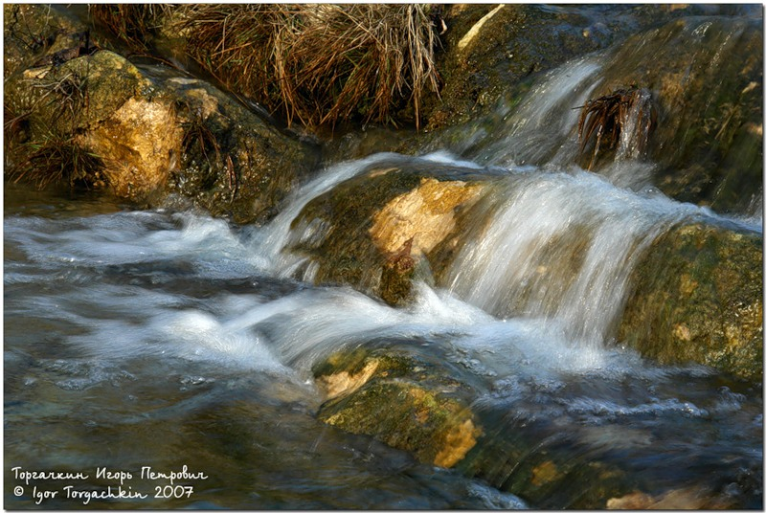
«ДАМЫРАК»
Хая тиинден, карак корбес аксымчы дег
Кангырадыр дамырак суг агып баткан.
Ийже чуглуп киреринден сезинген дег,
Инек-даштар ылым-чылым пат-ла турган.

Дагнын толу унген ояар шыдал кирген,
Даштар баштап, шынаадыва челзивиткен.
Эрээн-шокар айдыс чыттыг чечээн сунган,
Эриктер-даа куспаандыва чалап чыткан.

Эмиг эмген хензиг чаш дег агым таалаан,
Эргелелге дошкун чаны хом дег чымчаан.
Хайыралдыг ие-даандан уш чок ыраан,
Кавай болган хаяларын сактып чораан.

Дамырак суг, салымынга хомудава
Дажып моорээн хайым хемче хуулар сен,
Оолак шаамда сенден кошкак, чолдур чордум,
Орук-суурга куштуг эр бооп канналган мен.

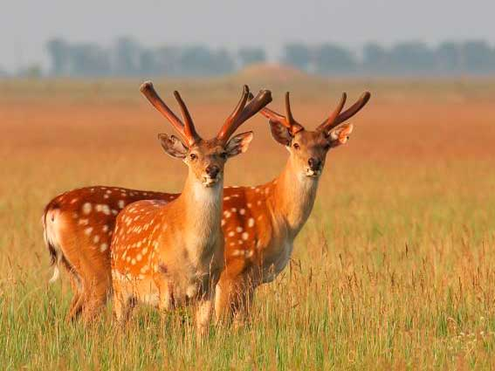
«Сыын»
Сырын ундур
Дуюгларын тепсенип каап,
Сылдыстарны
мыйызынга шиштей шанчып,
Айдын дуннун
ыржымынга таалап ойнап,
Ажык аян ортузунга
сыын
чоргаар турган.
Кезек сынга чыжырт кыннып
боо эрткен,
Хертеш сыын-даа
ору шурааш,
кээп душкен
Карангы дээр
каш чарлы берген ышкаш,
Хамык сылдыс,
черже тоглап,
бада барган…

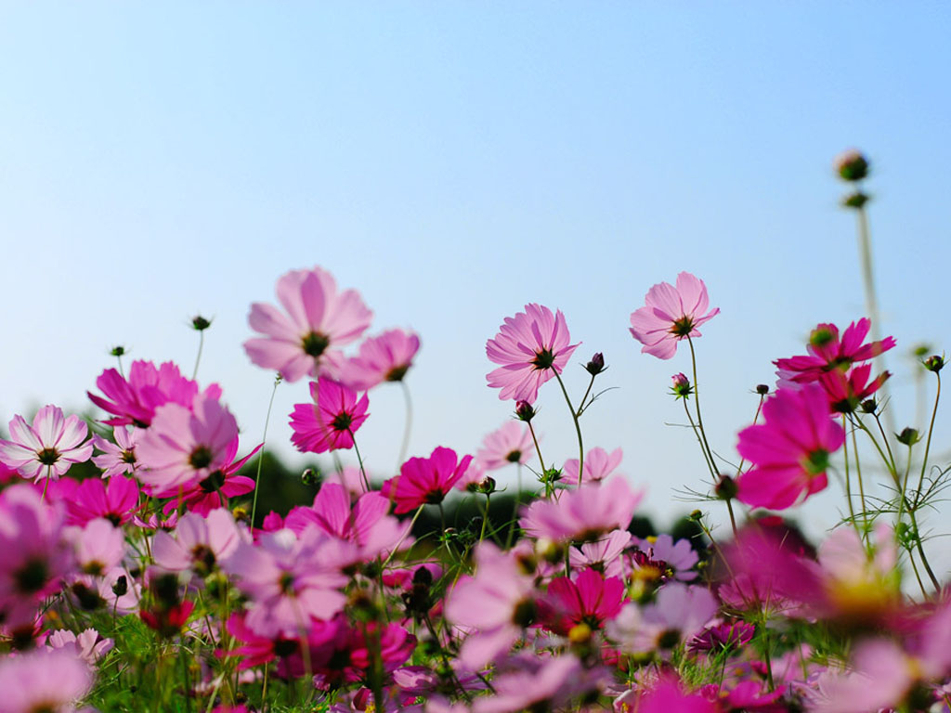
Тыва улустун улегер домактары
Чоруй чоруй ооренир
Чорук чорааш боданыр
Эжин электеп болбас,
Эдинге менээргенип болбас
Оорунге ожээргеп болбас,
Оонге окпелеп болбас
Бактын когулгезин бил,
Экинин сумезин бода
Ада созун артынга кагбас,
Ие созун ийинге итпес
Чаш кижини коргудуп болбас,
Чаваа аътты туредип болбас
Эки аъдын чаа мунма,
Эки эжин бактава
Улуургак болбас дээр.
Уйгужу чорбас дээр
Адын камнап чор,
Адан сактып чор
Кижини багай дивес,
Кидисти чуга дивес
Унуш онун уер урээр,
Нугул сос эп урээр

Тып- тып, тывынарам, уруглар!
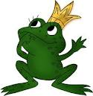
Эгииштээн тыныштаан
Эвиген чанангаш,
Атпаннаан, сырбаннаан
Аксы анганнааш

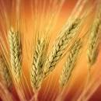
Буян талдын
Будуу чус

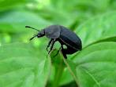
Дошка дег боттуг,
Буга дег мыйыстыг
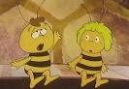
Чускук дег боттуг,
Сурун далай ыыттыг,
Эргек дег боттуг
Эжен далай ыыттыг
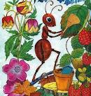
Уран-ишчи маадыр,
Улуг оглуг маадыр,
ушпас, турбас маадыр,
ужазында чустуг маадыр
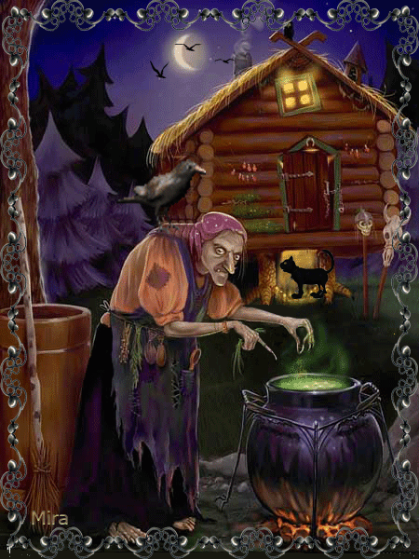
«Аза кижиден караан чажырар»
(миф)
Кадай Аза азы кыс Аза кижиге таваржы бергенде, ужурашкан кижинин караанче дорт корбес, дораан-на караан чажырар чуве-дир.
Тес-Хемде Мунгаш-Актын Дедир куй деп черде ханы эвес чуглак куй бар. Ол куй дагнын ары талазында.
Шагдан бээр дедир куйга дангаар эртен шай соктаанынын даажы дынналып келир дээр чораан. Ол чер чурттуг бир кадай Дедир-Куйда кадай Аза бар дээрзин дыннап чораан. Боду дангаар эртен ол куйдан шай соктаанынын даажын каш-даа катап дыннаан.
Кадай улгадып, хар назылап, олурунге чоокшулап келгеш, «Ол куйнун ээзин коор-дур, кырган кижи хамаан эвес» - деп бодап келген. Чер чыраалакта, оглерде кадайлар шайын соктаалакта, демги кадай тура халааш, Дедир-Куйже чорупкан. Элээн чоокшулап келгенде шай соктаанынын даажы дынналып келген. Кадай кедеп чеде бергеш, куйну бакылай берген. Салбар баштыг кадай кижи шай согаажында шай соктап олурган. Хенертен кадайже ол чуве коре каапкаш, девидээни-биле шай согаажынын дажы-биле карактарын дуглай доора тудупкан.
Келген кадай тургаш:
- Аалынапнын улузу, оонернин ээзи кайыл, эшпи? – деп айтырган.
Аза кадай олургаш:
- Бурунгаар Эдер-Элезинде уруунун аалында барган – деп харыылааш, чиде берген.

Сыынак
(тоол)
Шыян ам, алажыланчак, улуг адыр-адыр мыйыстарлыг, улуг-ла ажык кара карактарлыг, чогдурлуг Сыын биле Мыйгак, боттарынын оглу Сыынакты эдертип алгаш, чингистиг ногаан эзиминден унуп, алангыыш чалгаан шулурааш кара суглар эриинде селбер баштыг уруглар дег сеглегер, чокпур баштыг малдырганныг, ногаан аянга селгуустеп чорааннар. Мыйгак кызылдыр, ой чаа, сорулуг хеви-биле онза-ла чараш шилгедек коступ турар. Сыынак – дозургай кара карактарлыг, узун шевергин даваннарлыг,, силиг, шиник-даа, оглаа-кашпагай болгаш угаанныр-даа турган. Сыынак иезинин амданныг чылыг судун ээп-ээп алгаш, ногаан шыкка ойнап чыткан. Хенертен-не «чык дарс» кылынган, база бир дарый «чык» дээн. Сыынак тура халаан. Бужар бак чыт оон думчуунга чииртими-биле шургуп турган. Сыын ногаан сиген кырында хамаан чок чуве дег ушкан чыткан. Оон иези мыйгак: «Шымда, оглум!» - дээш, шыргай эзимче шименнедип-ле калган. Сыынак иезинин соондан ыдып-ла каан. Ол аразы карак чивеш-ле хире болган. Мыйгак ийи артты ашкаш, ийиги хемни кежип бар чораан. Сыынак коорге иезинин халаан черинде хоюг кызыл суг дамдылап, суг кежерге сугну мырынай-ла будуп чораан.
- Орукка дамдылап чоруур болгаш сугну кызыды будуптар чунул, авай? – деп, Сыынак сагыш човап айтырган.
- Ырак черге коргуп маннаарымга унген дерим-дир ийин, оглум – деп, Мыйгак оглун оожургадып харыылаан. Олар база бир артты ажып келирге, оглу айттырып-тыр:
- Эрес кулактарын чоп халая берди, авай?
-Эмин эртир кортканымда, кулаам халбая бээр амытан болгай мен, оглум – деп авазы харыылаан.
Олар база бир хемни кежип келгенде оглу – Сыынак айтырып-тыр:
-Эриннерин чоп шыптынмас халбайжы бердилер, авай?
-Изигге девидеп маннаарга, суксаанындан ынчап баар чуве-дир ийин, оглум.
Иешкилер, алангыыштыг ала тайганын кырынга уне халчып келгеннер. Мыйгак тура душкеш,эленейнип тура, шыргай, ногаан шырыш аразынче кире бергеш, барып ушкан.
-Караан чоп когерип, кылайып ногаарара берди, авай? – деп, Сыынак айтырган.
-Шагзырап турупканымдан ынчап барганы ол-дур ийин, оглум – деп Мыйгак чадаарда харлыгып харыылаан.
-карак, кулаанда ымыраа-сээк чоп эндере углей берди, авай?... Иези орта харыы бербейн, Сыынакка чаггаан:
-оглум, сен мени ам уш хондур ээп болур сен. Калдар аастыг, суур кулактарлыг, узун кудуруктарлыг куу-куу чувелер келзе, мени каапкаш дезе бээр сен, оглум!
-Авай, тыныжын чоп соксай берди?-деп, Сыынак айтырган. Мыйгак шимчеш-даа дивээн, чагыг, харыы-даа бербээн.
Сыынак иезинин чанынга хондур ыглап, хонуп-тур. Сыынактын караанын чажы соок кара суг бооп агып чыткан. Кежээки имир душкелек чорда, Калдар аастарлыг, суур кулактарлыг, узун кудуруктарлыг, арзагар-ырзагар диштерлиг куу-куу чувелер кел чораанын коруп кааш, Сыынак чашты берген.
Оон та кажанга, та чежеге чедир чоруп келген Сыынак чуве… Сыынакка ийи кижи таваржып кээп-тир… Кижилер ону боттарынга чааш, силиг чарыжык кылдыр азырап ап-тырлар…

